1.Obtener El código del alumno, el código de modulo, el promedio y el año (2018), de los alumnos que obtuvieron una nota mayor a 8 en el módulo de SQL(CSQ)
Tabla a utilizar NOTAS.
Resultado
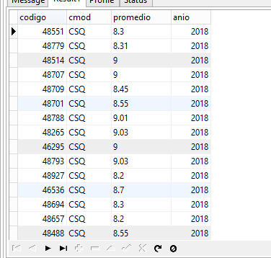

2.Obtener
- Código
- Nombres
- Apellidos
- Genero
De todas las mujeres
Tabla a utilizar ALUMNO
Resultado
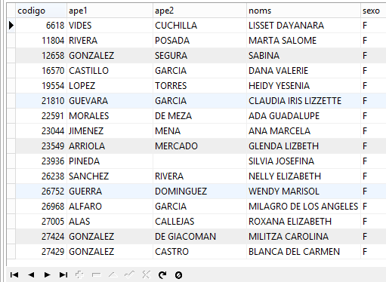

3. Obtener
- Códigos
- Nombres
- Apellidos
- Edad

Tabla a utilizar ALUMNO
De las personas cuyas edades están entre 15 a 25 años
Resultado
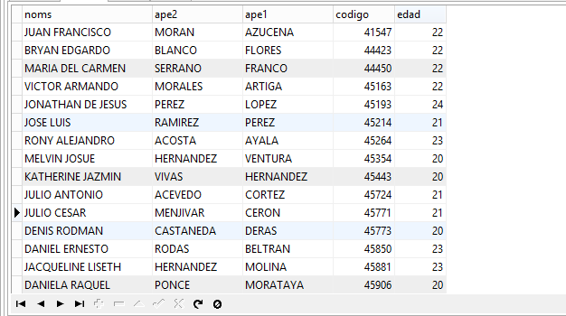

4. Obtener
- Códigos
- Modulo
- Promedio
De las personas que obtuvieron una nota menor a 7 en el módulo de Word
Tabla a utilizar Notas
Resultado
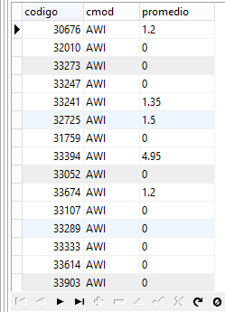

5.Mostrar
- Carrera
- Diplomado
- Módulos
Solo del área de computación

Tabla a utilizar MODULOS
Resultado

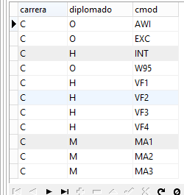

6.Mostrar
- Código de alumno
- Carrera
- Promedio
Cuyo promedio este entre 7 y 10 y la carrera deberá ser de computación
Tabla a utilizar NOTA
Resultado
